Βίντεο-Διδακτική Αξιοποίηση
https://video.link/w/G0Vic
Ο κύκλος της ζωής του Μυρμηγκιού
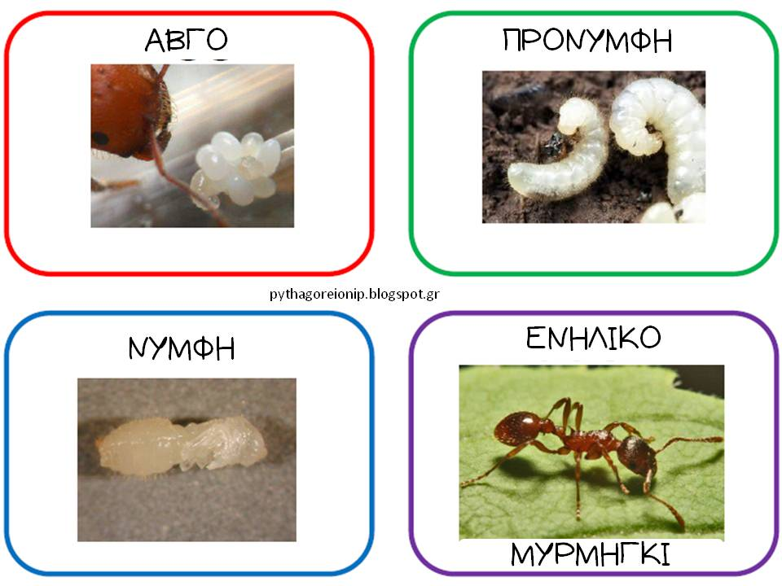

Ενεργητική Μουσική- Ζωγραφική

Happy Classical Music: Mozart, Vivaldi, Bach...

https://video.link/w/xmJic

